اختبار مادة الحاسب وتقنية المعلومات (عملي) الصف ثاني ثانوي 1437هـــ
اسم الطالبة ........................................................... رقم الجهاز.........

من خلال دراستك لبرنامج الــ NSB-AppStudio نفذي مايليعملياً :
- افتحي البرنامج وأنشئي مشروع جديد باسم Quizداخل مجلد بإسمك على سطح المكتب
- قومي بتصميم واجهات البرنامج واختيار الأدوات المناسبة وضبط خصائصهما
- Form1 كما في الصورة 1
- عند النقر على الحجاب ينقلك لـ Form2
- عند النقر على التفاؤل ينقلك لـ Form3
- Form2 كما في الصورة 2 مراعية مايلي:
- أداة العنوان النص : وسط لون الخلفية : green العرض : عرض الــ Form
-الأداة في أسفل الشاشة عند النقر عليها تنقلك لــ Form1
- Form3 كما في الصورة 3 عند النقر على أداة الملاحظة يظهر أسمك
3- قومي باستعراض التطبيق على المتصفح واستدعي المعلمة
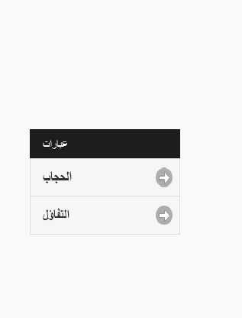
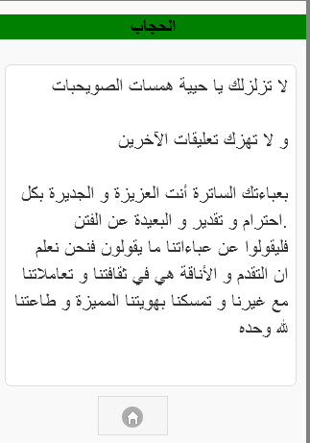
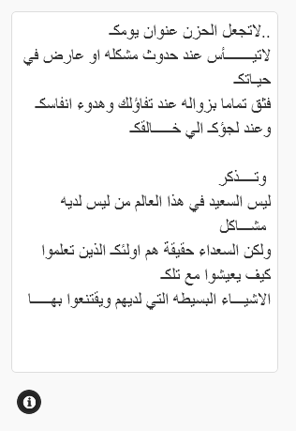
صورة 1
صورة 2
صورة 3

هذا الجزء خاص بالمعلمة

المطلوب |  |  |  |  | الدرجة | الدرجة المستحقة
فتح البرنامج |  |  |  |  | 0,5
الحفظ |  |  |  |  | 0,5
Form1 |  | الأداة |  |  | 0,5
 |  | الإنتقال |  |  | 1
Form2 | العنوان |  | الأداة |  | 0,5
Form2 |  |  | النص |  | 0.5
Form2 |  |  | التوسيط |  | 0,25
Form2 |  |  | الخلفية |  | 0,5
Form2 |  |  | العرض |  | 0,5
Form2 | أداة النص |  |  |  | 0,25
Form2 | زر الانتقال |  | الأداة |  | 0,25
Form2 |  |  | الأيقونة |  | 0,25
Form2 |  |  | الانتقال |  | 0,5
Form3 | الإدراج |  |  |  | 0,5
Form3 | أداة النص |  |  |  | 0,25
Form3 | أداة الملاحظة |  |  | الأيقونة | 0,25
Form3 |  |  |  | النص | 0,5
التنفيذ |  |  |  |  | 0,5
المجموع |  |  |  |  | 8

